- Melyik játék ára átlagon felüli és mennyi az?
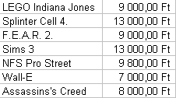
- Milyen játékokat fejlesztett még a „Sims 3” készítője?
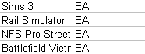
- Hány játéka van az egyes kiadóknak?
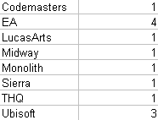
- Melyik a legrégebbi szimulátor és mennyibe kerül?
- Milyen játékok jelentek meg 2008 második felében?
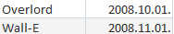
- Az egyes nemzetek hány kiadó céggel szerepelnek az adatbázisban?
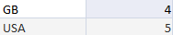
- Van-e olyan FPS kategóriájú felnőtt játék amelynek ára 5000 és 10000 Ft között van?
- Mely felnőtt játékok kerülnek annyiba vagy kevesebbe, mint a „Time Shift”? A listában a „Time Shift” ne szerepeljen!

- 2009-ben jelent-e meg a „Ubisoft”-nak akciójátéka?
- Mennyi az „FPS” játékok összértéke?
- Milyen kategóriájú játékokat fejleszt az „EA”?
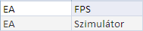
- Melyek azok a játékok amiknek neve „D” betűre végződik?

- Van-e olyan amerikai fejlesztő aki „Szimulátor”-t kínál 5000 Ft alatt?
- Jelent-e meg az „Unreal Tournament 3” előtt „FPS”?
- Hány felnőtt „Akció” vagy „FPS” játék van 2008-ból?

- Lekérdezés segítségével helyezd el új táblában az amerikai kiadók által megjelentettet szimulátorok nevét. árát és kiadóját! A tábla neve tetszőleges!
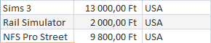
- A 2008-as játékok már nem fogynak. Csökkentsük az árukat a tizedével!
